Приложение №2
к Договору безвозмездного оказания услуг
от «___» _______________ 2025 г. № ____
Сведения о поступивших в приют для животных
животных без владельцев и животных, от права собственности на которых владельцы отказались,
в информационно-телекоммуникационной сети «Интернет»

Фото | Дата отлова | Населенный пункт и адрес отлова | Вид,  пол,  порода | Прибли-зительный возраст | Окрас, характерис-тика волосяного покрова | Наличие ошейника (шлейки), одежды, клетки, переноски, иного транспор-тировоч-ного устройства | Особые отметины и приметы | Наличие / отсутст-вие стерили-зации / кастра-ции | Физическое состояние животного, особенности походки, передвижения, в том числе вследствие травм | Присвоенный идентификационный номер при маркировании  и чипировании | Дата и причина выбытия животного из приюта
1 | 2 | 3 | 4 | 5 | 6 | 7 | 8 | 9 | 10 | 11 | 12
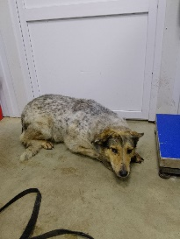 | 04.12.2025г. | Челябинский ГО, Троицкий тракт 21к/1 | Собака,  сука,  б\п | 10л | мраморный | Нет | Вес 36 кг; высота в холке 43 см | Нет | Удовлетворительное | Бирка №RU104846ba3  Чип 643033041300455  Дело №550  Карточка учета № 1 | 08.12.2025 НВ
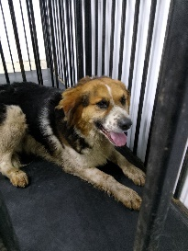 | 04.12.2025г. | Челябинский ГО, Троицкий тракт 21к/1 | Собака,  кобель,  б\п | 7л | триколор | Нет | Вес 42 кг; высота в холке 45 см | Нет | Удовлетворительное | Бирка №RU1а3097368  Чип 643039857045690  Дело №550  Карточка учета № 2
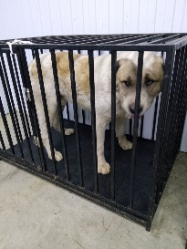 | 04.12.2025г. | Челябинский ГО, Троицкий тракт 21 | Собака,  кобель,  метис алабая | 6л | Бело-рыжий | Нет | Вес 62 кг; высота в холке 70 см | Нет | Удовлетворительное | Бирка №RU1аа0b6975  Чип 643048913216938  Дело №550  Карточка учета № 3
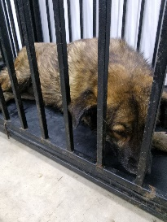 | 04.12.2025г. | Челябинский ГО, ЧТЗ-Уралтрак | Собака,  кобель,  б\п | 7л | Черно-рыжий | Нет | Вес 41 кг; высота в холке 44 см | Нет | Удовлетворительное | Бирка №RU1а8665631  Чип 900233001217520  Дело №550  Карточка учета № 4

